中文名稱 | 掃描感應式展示櫥窗
英文名稱 | SCANNING SENSOR DISPLAY WINDOW
新型創作人 | 張宏榮
專利說明 | 一種掃描感應式展示櫥窗，包含：一展示櫥窗；一展示物，置於該展示櫥窗內；一驅動模組，其安裝於該展示物，該驅動模組用以接受一控制訊號；一導 引模組，電性連接於該驅動模組，該導引模組包含：至少一導線驅動輪，該控制訊號驅動該導線驅動輪；及至少一導線，其一端連動該展示物，且該導線纏繞於該導 線驅動輪，令該導線隨該導線驅動輪旋轉而收放；一感應模組，設於該展示櫥窗且電性連接該驅動模組；一標籤碼，設於該展示櫥窗，用以驗證識別該驅動模組；以 及一智慧互動模組，掃描辨識該標籤碼，用以獲得認證並輸出該控制訊號。
圖片 | 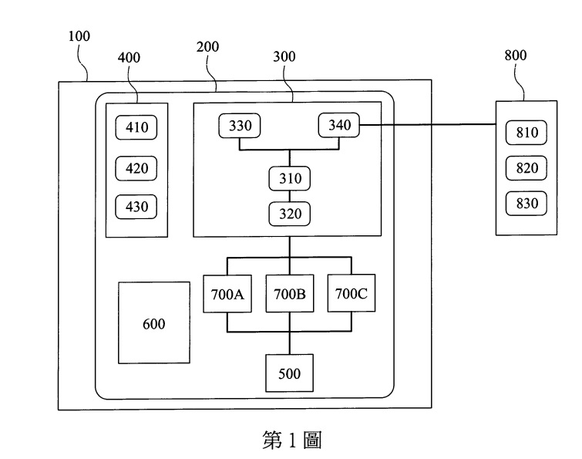  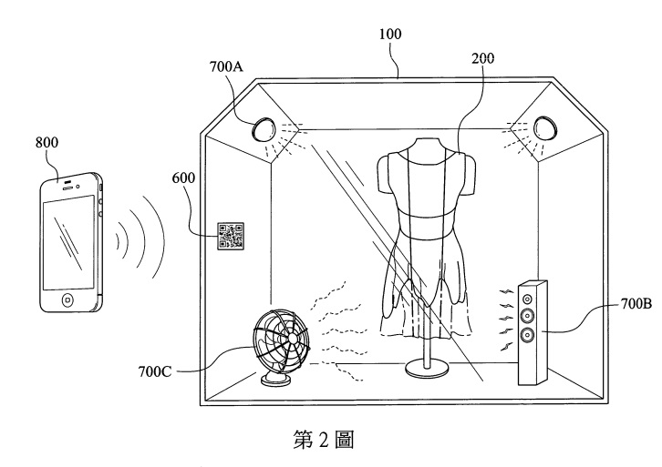
專利名稱列表

